深大期末考试倒计时30天！“这些考试干货，为什么不提前告诉我？！”『深大荔知』

图片
根据校历安排，本学期的
期末考试：
2026年1月5日(一）至1月16日（五）
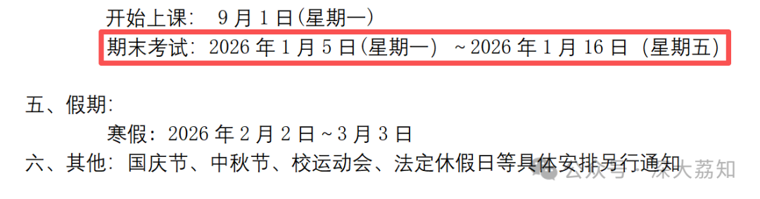
图片
考完试，学生就能放寒假啦
想要在9月拿奖学金？
现在是时候开始发力复习了
当然，也选择躺平规划寒假去哪玩也没事
不过有一条底线劝你不要碰，那就是
不要挂科！
因为挂科的坏处实在太多啦！
即使是挂一科也很严重！
各位千万要认真对待！

图片
下面给大家
科普一下挂科的各种原因
以及
避免方法
各位记得点赞收藏分享
什么是挂科？
课程考核成绩须记入《深圳大学学生成绩考核表》中。学生成绩的记载分设五栏，分别为 平时成绩、期末基本题成绩、综合基本成绩、期末附加题成绩 和总评成绩，其中 总评成绩即为该课程考核成绩 。
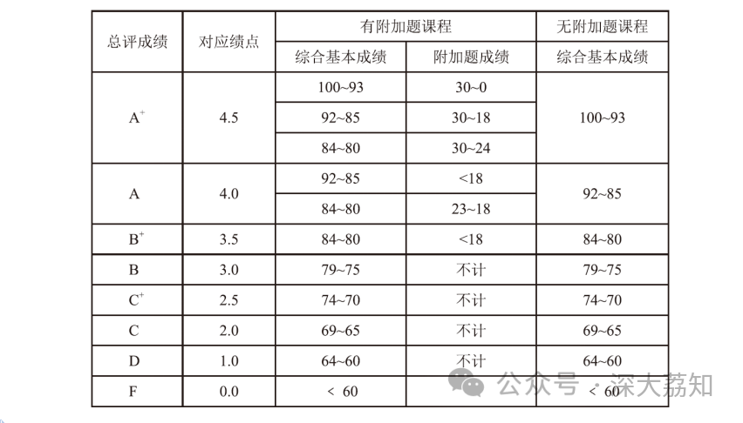
图片
挂科的情况有几种 ，
第一种是 平时成绩 不达标，大多数是没有签到、没有交作业，这种基本是被取消考试资格直接挂科处理：
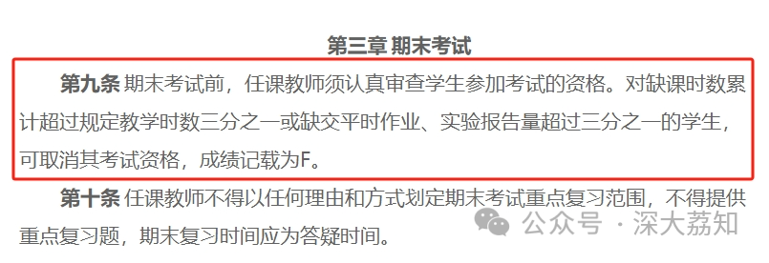
图片
根据《深圳大学本科课程考核办法》规定：
期末考试前，任课教师须认真审查学生参加考试的资格。对缺课时数累计超过规定教学时数三分之一或缺交平时作业、实验报告量超过三分之一的学生，可取消其考试资格，成绩记载为F。
如果平时成绩登记有误，记得及时找老师沟通解决。
另外，容易挂的是MOOC，很多人忘记去线下课签到或者在线上刷学时而直接挂科。
线上MOOC是有线上学习截止时间的！ 所以，记得核对MOOC的账号学号姓名等信息，提前把线上的学时刷完！！ 有线上考试的，记得把线上考试考完！
第二种是期末考试的成绩，这种与复习和准备有关。
如果忘记去考试或者没留意考试时间而错过，这种算是缺考。
如果考试迟到，考试开始30分钟后，考生不得进入考场，该门课程记为缺考。
所以，考试前记得再次查询考场确认最新考场信息，记住考试日期和时间，调好闹钟，提前到达考场。特别是通宵复习的，不要记错日期了。 缺考是不能参加补考的。
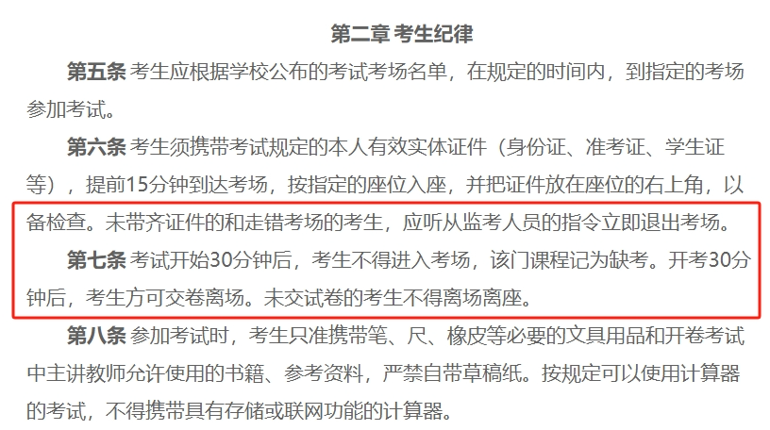
图片
准备不充分考砸了，考试分数太低的话，也会挂科。
期末复习范围，有的老师会暗示，有的可以找师兄师姐寻求秘籍。实在不放心，可以考完出成绩之前，记得问问老师过了没，让老师捞一捞！如果成绩已经提交，那就只能等下学期的开学复查和补考了。
对违反考场纪律的考生，监考人员、考场巡视巡查人员有权予以批评、口头警告，直至取消考试资格。 取消考试资格的，当次考试成绩无效。
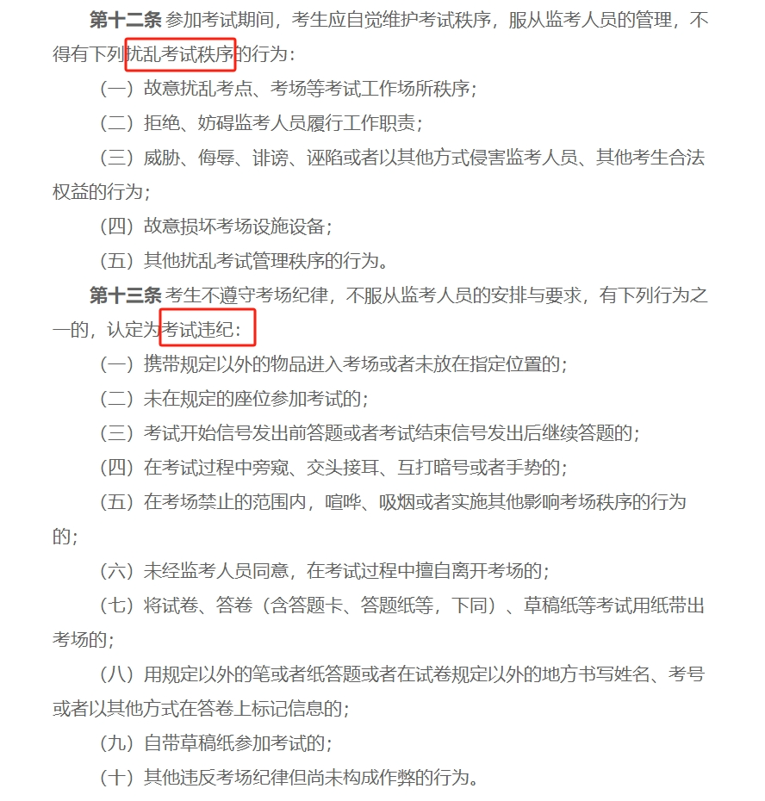
图片
第三种考试期间的违规行为：
例如考试作弊，也是按挂科处理，而且在成绩单上注明“作弊”。
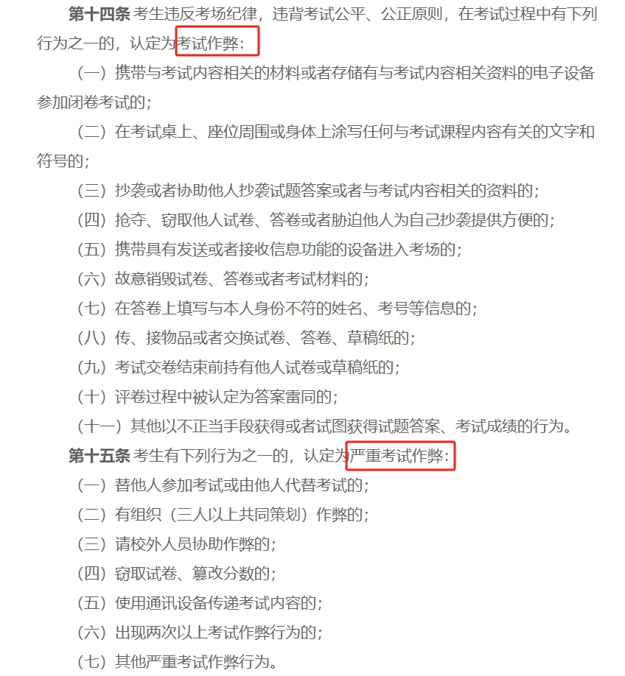
图片
经认定为考试违纪、作弊或严重作弊的，由学校相关部门按《深圳大学学生违纪处分办法》有关规定进行处分。
请不要投机取巧，监考官在 讲台上 其实看得一清二楚，还有视频监控的巡考，建议各位老老实实安分守己。
补考
根据补考管理规定，主修专业培养方案中若有必修课程不合格，学校给予补考机会。
也就是说自己专业的必修课程，挂科的话下学期开学前需要补考，如果补考的总评成绩合格，则按D等级记载该门课程的最终成绩（不需要交钱）。
具有下列情况之一的课程，不给予补考。
（一）选修课程（包括辅修、双专业、双学位培养方案中的所有课程）；
（二）未办理缓考，期末考试为缺考的课程；
（三）考试作弊的课程；
（四）任课教师取消期末考试资格的课程；
（五）没有期末考试的必修课程。
假期心慌慌
补考一般安排在下学期的开学前。 别的同学正满怀期待迎接新学期，而补考的则需要在假期花时间和精力来复习，心情复杂而且容易焦虑。

图片
重修
如果补考不通过，则需要在后面的几个学期重修（需要再交学分学费）。
如果不是必修课程（即选修，例如mooc等），没有补考机会。后面的学期可以不重修同样的课程，也通过修读其他同类学分的课程来代替，毕业时修够培养方案需要的学分类型即可毕业。但是挂科的记录依旧会存在，学期的绩点会被拉低。
和师弟妹做同学
重修，是跟下一级的同学一起上课，除了异样的目光，还需要坚定的毅力，因为新学期有新的学分任务，额外修读重修的课程需要比之前更多的努力。此外，有些必修课程特殊原因往后不再开课，需要重新修其他课程来代替，那就真的是白学了。
无法参选奖学金
根据大多数的奖学金评选办法，都需要：
所评选学年度所有课程及格。
例如，
校级奖学金：
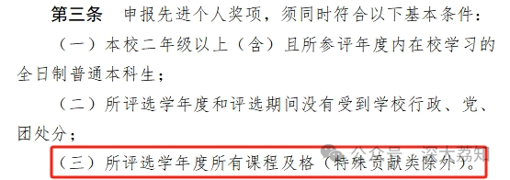
图片
社会奖学金：
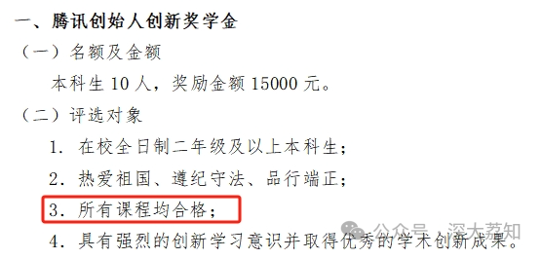
图片
国家奖学金：
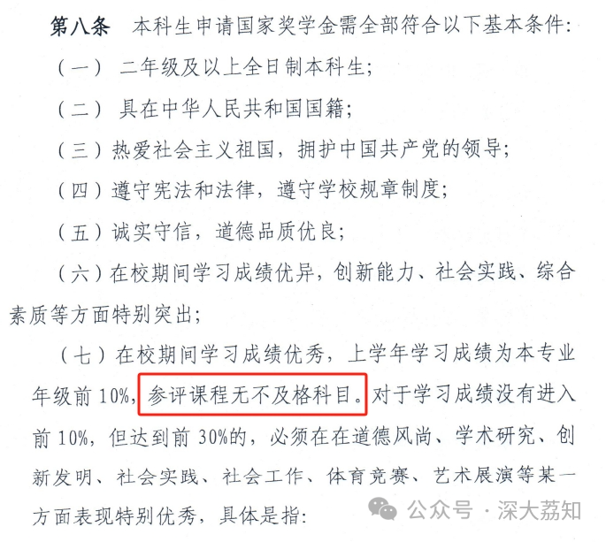
图片
所以挂科的话，基本拿不到奖学金了。除非有特殊的贡献，例如：
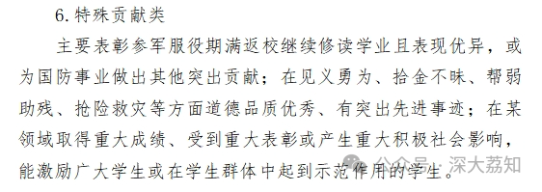
图片
影响部分的转专业
部分学院提前公布通知，如果有挂科则不能转入某些专业。
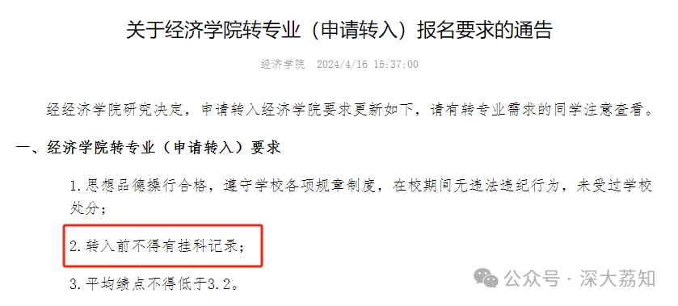
图片
有留级风险
需要修够主修专业培养方案的学分才能申请毕业，否则可能需要申请延毕，也就是“留级”。
深大规定，学生在标准学习年限内不能完成毕业要求的学分，允许延长在校学习年限， 最长为八年 ，超过此年限者，不予注册。
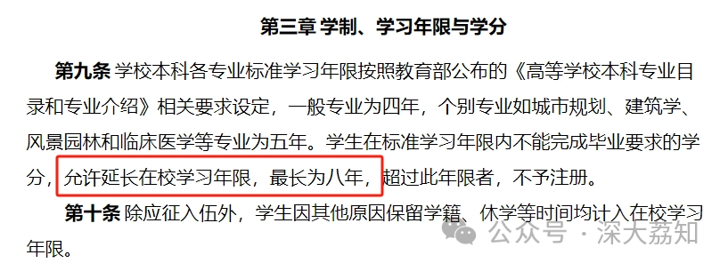
图片
学业预警
学业预警是指学校依据学生管理的有关规定和各专业人才培养方案的要求，统计学生每学期的学习情况，对在学习过程中发生学习问题和出现学业困难的学生予以警示，并采取有针对性的防范措施，帮助学生完成学业的一种危机干预制度。
学生当学期取得的课程学分合计未达到当学期所选课程总学分的二分之一的，学校向学生本人发出学业预警。
限修学分
新学期选课系统开放前，教务管理部门对学业预警学生的选课学分上限作出相应的限制；
获得学业预警的学生，其可选课程学分上限为25学分；学生学业预警取消后，其选课学分上限恢复为28学分。
成绩通知家长
对每学期进入学业预警范围的学生，由所在学院（部）发出《深圳大学本科生学业预警通知书》。该通知书一式三份，一份交学生本人， 一份由学院（部）送达学生家长 ，一份留存于学生所在学院（部）。
学业退学
学生在校学习期间，有下列情况之一的，可予以学业退学：
（一）新生第一学年取得的课程学分合计未达到所选课程总学分的三分之一；
（二）二年级学生截至第二学年末，在校期间已取得的学分合计未达到所选课程总学分的二分之一（重修课程学分不重复计入所选总学分；课程有缓考情况的，缓考结束后予以计算）。
所以大家记得要认真学习
千万别挂科啦

图片
附上自习室开放安排：
本学期粤海校区和丽湖校区自修教室安排通知
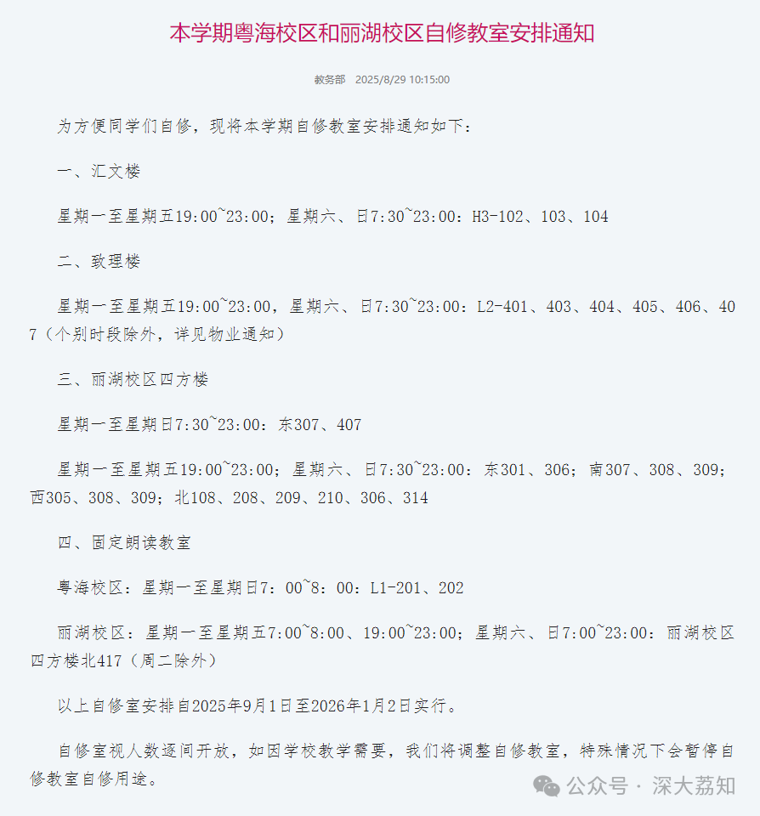
图片
为方便同学们自修，现将本学期自修教室安排通知如下：
一、汇文楼
星期一至星期五19:00~23:00；星期六、日7:30~23:00：H3-102、103、104
二、致理楼
星期一至星期五19:00~23:00，星期六、日7:30~23:00：L2-401、403、404、405、406、407（个别时段除外，详见物业通知）
三、丽湖校区四方楼
星期一至星期日7:30~23:00：东307、407
星期一至星期五19:00~23:00；星期六、日7:30~23:00：东301、306；南307、308、309；西305、308、309；北108、208、209、210、306、314
四、固定朗读教室
粤海校区：星期一至星期日7：00~8：00：L1-201、202
丽湖校区：星期一至星期五7:00~8:00、19:00~23:00；星期六、日7:00~23:00：丽湖校区四方楼北417（周二除外）
以上自修室安排自2025年9月1日至2026年1月2日实行。
自修室视人数逐间开放，如因学校教学需要，我们将调整自修教室，特殊情况下会暂停自修教室自修用途。
使用教室，请自觉遵守《深圳大学教室管理规定（试行）》（深大校发〔2021〕33号）
教务部
2025年8月29日
不怕挂科的课
最后最后，这里给大家科普一下一门不怕挂科的课：
驾 考，跟学校的期末考试很不一样！含有补考保险的班别，每科有5次考试机会，每次考试机会能现场考2轮（即第一次考试不通过，可以现场立即重考），而且还不需要自己额外交补考费。所以也称为大学生最不怕挂科的一门课。
提醒一下，假如你也想在假期来一场说走就走的自 驾 游，现在是时候报名准备了：
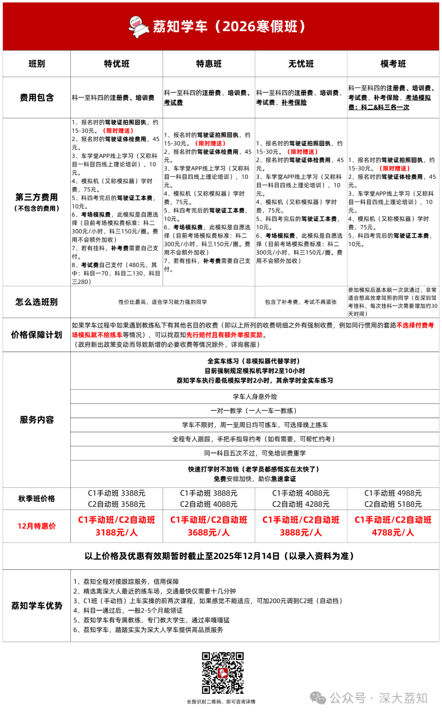
图片
更多细节
以扫码查看

图片
日常咨询可以加小玛荔：whyszu
商家社团合作加荔知菌：dearszu

图片

